به نام خدا



**گزارش کار آزمایشگاه ریزپردازنده**

**آزمایش اول**

چراغ چشمک زن

صدرا صمدی

9312268122

نیم سال دوم 97-98

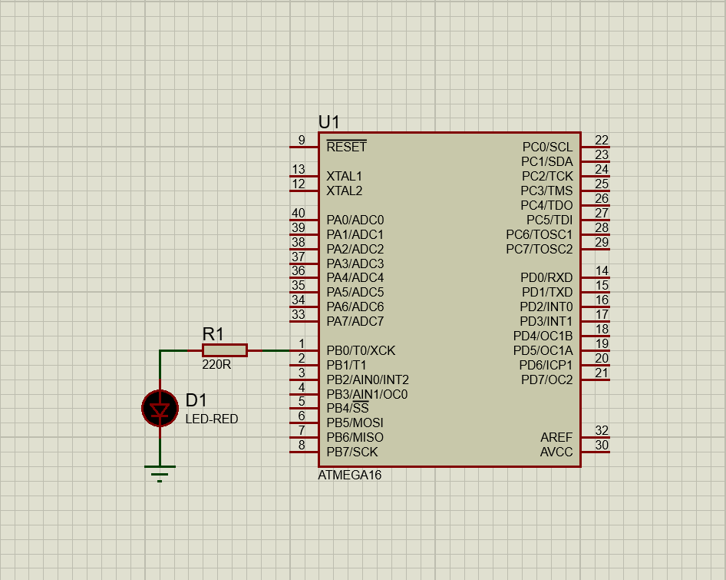

**شمای کلی**

در این آزمایش از میکروکنترلر ATMega16 برای روشن و خاموش کردن یک LED استفاده می کنیم.

سر مثبت LED به پایه اول پورت B میکروکنترلر و سر منفی آن به زمین متصل میشود.

البته برای جلوگیری از آسیب دیدگی، بین LED و پایه میکروکنترلر یک مقاومت 220 اهم قرار می دهیم.

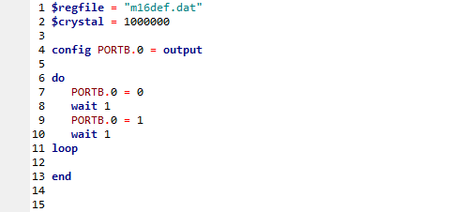

**کد برنامه**

از کامپایلر BASCOM برای نوشتن کد برنامه میکروکنترلر استفاده می کنیم.

مراحل به شرح زیر است:

* از کتابخانه مربوط به ATMega16 استفاده می کنیم.
* فرکانس میکروکنترلر را روی یک مگاهرتز تنظیم می کنیم.
* پایه صفرم از پورت B را به عنوان خروجی تعریف می کنیم.
* یک حلقه بینهایت تعریف کرده و در آن:
  + به مدت یک ثانیه مقدار صفر (0v) را در خروجی پایه قرار می دهیم.
  + سپس به مدت یک ثانیه مقدار یک (+5v) را در خروجی پایه قرار می دهیم.

در پایان خروجی hex کامپایلر را توسط برنامه ProgISP روی برد پروگرم می کنیم.